**高二年级历史第32课时《春秋战国时期的经济重点问题突破》**

**课后作业**

1．从下列图片可以得出有关春秋战国时期的正确信息是

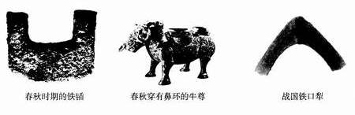

①已经使用铁农具 ②牛耕逐步推广 ③农具种类增加 ④冶铁业发展

A.①④ B.②③④ C.①②③ D.①②③④

2.下列能反映秦汉时期已经出现租佃关系的是

A．“为田开阡陌封疆” B．“耕豪民之田，见税十五”

C.“不抑兼并” D．“上米贸银，别以下中者抵租”

3.明末思想家顾炎武在《吴中纪事》中指出：“富民有田而贫者多佃之，秋收之后，所得各居其半。”这反映了当时农村经济中的主要经营方式是

A.千耦其耘式经营 B.田庄式经营

C.自耕农式经营 D.租佃式经营

4.《吕氏春秋·上农》在描述农耕之利时不无夸张地说:一个农夫耕种肥沃的土地可以养活九口人，耕种一般的土地也能养活五口人。战国时期农业收益的增加

A.导致畜力与铁制农具的使用 B.抑制了手工业和商业的发展

C.促进了个体小农经济的形成 D.阻碍了大土地所有制的成长

5.右图为汉代画像砖中的农事图。此图可以用来说明当时

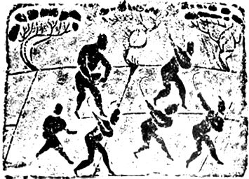A.个体农户的生产劳作状态

B.精耕细作农业的不断发展

C.土地公有制下的集体劳作

D.大地主田庄上的生产情形

6.“其制两柄上弯，高可三尺……其所盛种粒，各下通足窍，仍旁挟两辕，  
可容一牛，用一人牵，傍一人执耧，且行且摇，种乃自下。”这段话描述的农具是

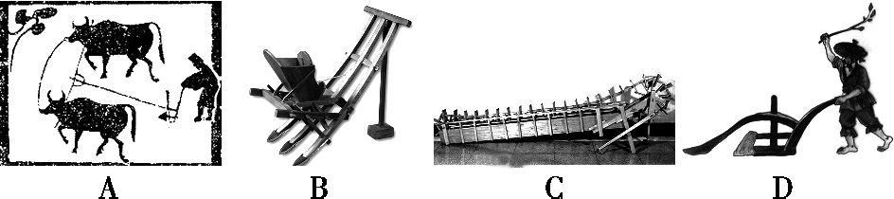

7.乾隆时江南地主“所居在城或他州异县,地亩山场皆委之佃户”。苏州甚至出现“土著安业者田不满百亩，余皆佃农也。上田半归于郡城之富户”。由此可知，当时

A.土地所有权变更极为频繁 B.农业生产利润微不足道

C.个体农耕为主要生产形式 D.农业中商品化生产普遍

8．

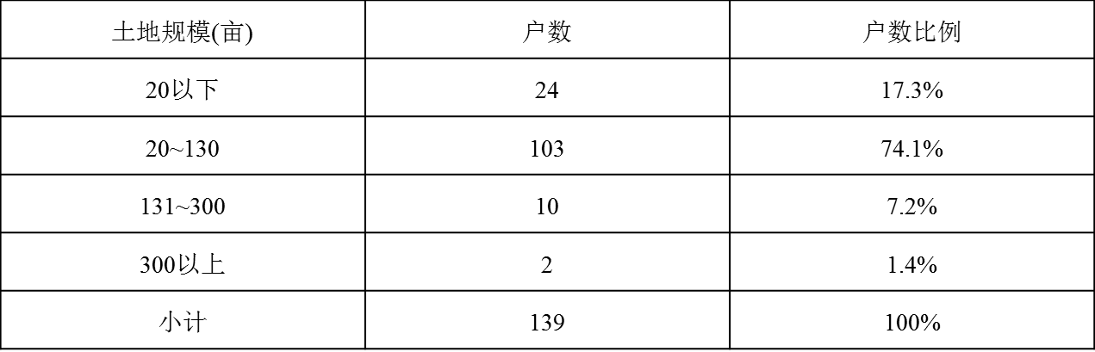

上表为唐代后期敦煌某地土地占有情况统计表。据此可知，当时该地

A.自耕农经济盛行 B.土地集中现象突出

C.均田制破坏严重 D.农业生产效率提高

9.宋代，有田产的“主户”只占民户总数20%左右，其余大都是四处租种土地的“客户”。导致这种状况的重要因素是

A.经济严重衰退 B.土地政策调整

C.坊市制度崩溃 D.政府管理失控

10.在古代史家的笔下，大江之南的乡村社会，“家给人足，居则有室，佃则有田，薪则有山，艺则有圃……婚媾依时，闾阎安堵，妇人纺织，男子桑蓬，臧获服劳，比邻敦睦”。该材料反映的农业经济状况是

A.土地过度集中 B.有田者无力可耕

C.小农户个体经营 D.地权与劳动者契合